# 传输介质

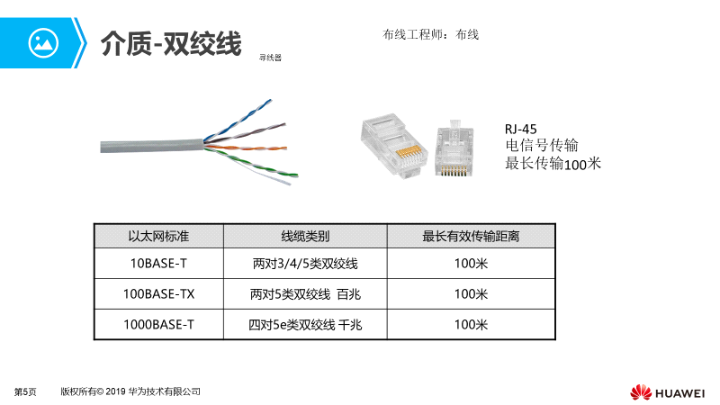

8bit 为一个字节

一个字母 1个字节 1B

一个汉字 2个字节

兆（Mbps）

下载速度为传输速度的1/8

**双绞线**

常见的 5e(超五类)

数字越大，版本越新

版本种类

5类双绞线（标准双绞线） 100Mbps

超5类（5e) 1000Mbps

6类双绞线 1000Mbps以上

屏蔽与非屏蔽双绞线

屏蔽：环境要求，接地

常见非屏蔽

线序规格（8根线芯）

1 2 3 4 5 6 7 8

1236 数据传输

45 语音电话

78 备用

56A：1 3 2 6 调换

56B：橙白 橙绿 白绿 蓝白 蓝棕 白棕

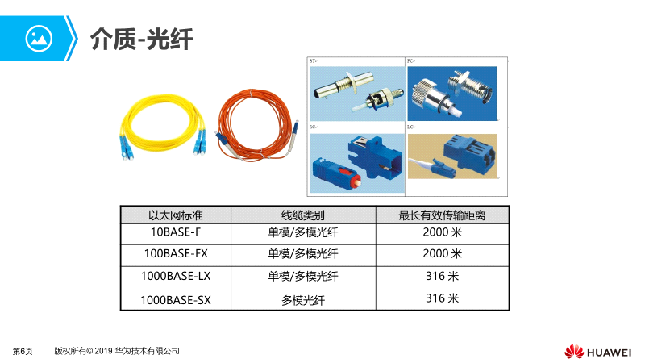

**光纤**

玻璃纤维 光的全反射

反射一种光源 单模

反射多种光源 多模

贵在接口，光纤要有专门的光模块，把光信号转换为电信号

黄色（单模）抗干扰性强 传输距离更长 家庭 有碰撞就会失真，丢包

橙色（多模）抗干扰性差 传输距离较长

水绿色 企业 光缆：传输距离长

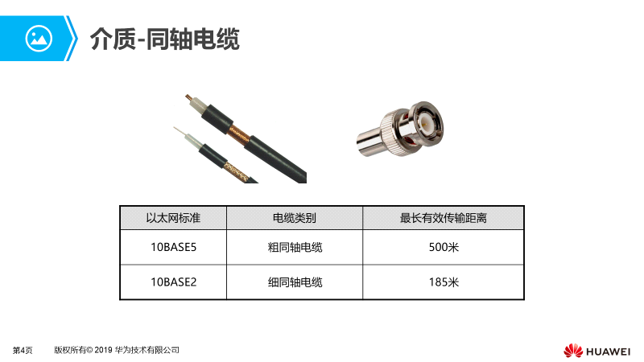

# 实验：console

**1．password模式**

（无用户名，一个设备只能设置一个密码，连续三次输错需要等待时间 ）

system-view（sys) //进入系统视图

user-interface console 0

user privilege level //通常不进行权限设置，权限设置错误后果很严重

**2. aaa认证模式**

（存放用户名和密码）

<Huawei> system-view //进入系统视图sys

[Huawei] sysname R1 //设置路由器名

[Huawei] user-interface console 0 //进入控制台视图

[Huawei -ui-console0] authentication-mode password //配置认证方式为密码认证

[Huawei -ui-console0] set authentication password cipher Huawei@123

//配置认证密码为Huawei@123

[Huawei -ui-console0] return //返回用户视图

<Huawei> save //保存配置文件

如果想修改密码，可通过set authentication password cipher XXX设置（XXX代表需要修改的密码）

[R1]user-interface console 0 //先进入到console 0口进行配置

[R1-ui-console0]set authentication password cipher admin1234

//修改密码为admin1234

使用AAA认证模式，配置使用用户名和密码登录console口，以及管理权限级别

[R1] user-interface console 0 //配置console 0口

[R1-ui-console0] authentication-mode aaa //配置认证模式为aaa

[R1] aaa //进入aaa模式下配置用户和权限

[R1-aaa] local-user user password cipher user123 //创建用户user，密码user123

如果需要修改密码，也可在此重新配置密码来修改。

Info: Add a new user

[R1-aaa] local-user user privilege level 15

//配置用户user的权限为level 15，此处用户等级有0-15共16级，可根据需要配置不同的用户使用不同的权限。

[R1-aaa] local-user a service-type terminal

//设置协议服务类型 默认为 terminal终端

display current-configuration //查看当前设备所有配置

display this //查看当前界面配置

**3. none模式**

# 双工模式

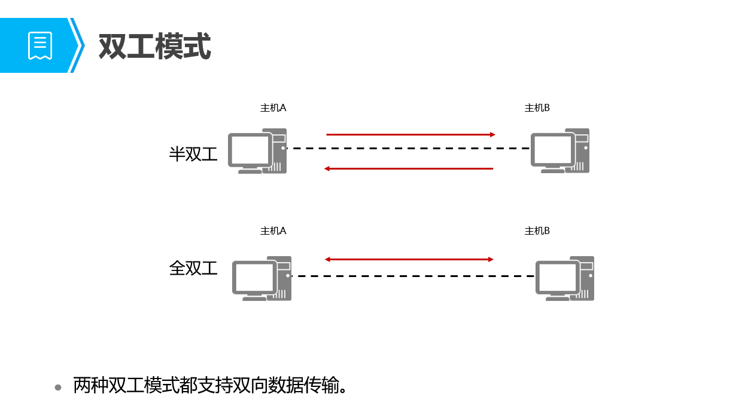双工模式：双向传输数据

单工模式：只能发送/接收数据 如：收音机

半双工：能发送数据也能接收数据，但不能同时进行

全双工：能发送数据也能接收数据，可以同时进行

**冲突域**

在一个共享介质中所有产生冲突节点的集合

解决：载波监听/多路访问检测机制 CSMA/CD

工作原理：先听后发，边听边发，冲突停发，延迟后随机重发（通过这种方式避免冲突产生）

通过部署交换机来解决

交换机每个接口都是一个冲突域

# OSI七层参考模型

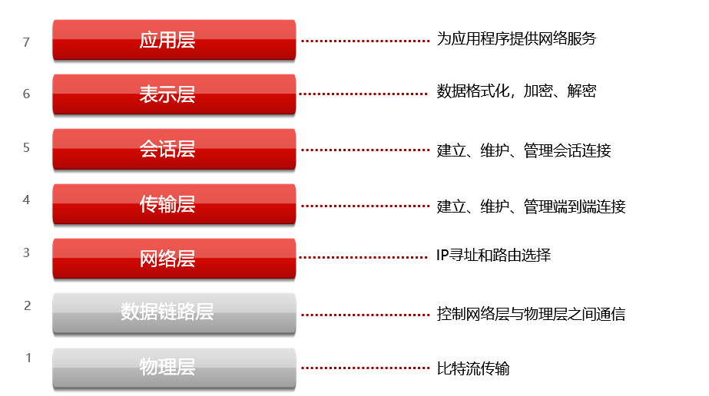

* 应用层：提供网络接口(产生数据)
* 表示层：对数据加密，解密等操作
* 会话层：建立会话，并维护会话窗口
* 传输层：建立端到端连接（简单认为应用程序服务）端口号来确定服务
* 网络层：进行IP寻址
* 数据链路层：建立设备与设备之间的连接（MAC标识目标设备）
* 物理层：以比特流形式在传输介质上进行传输

**TCP/IP四层参考模型**

* 应用层
* 传输层
* 网络层
* 网络接口层

数据最终传输形式

数据帧：数据帧头 + 数据包头（IP地址）+ 数据段头（端口号）+ DATA + 帧尾

request请求包 reply回应包

Src源 Dst目的

Frame 物理层

帧头

# 数据封装过程

* 在应用层产生数据

在表示层对数据加密、解密

在会话层建立并维护会话窗口（数据DATA）

* 在传输层对数据加上段头（TCP头部 源目端口号）形成数据段
* 继续在网络层对数据段加上包头（源目IP）形成数据包
* 数据链路层 最后继续在数据包头前后分别加上帧头（源目MAC）和帧尾（帧校验）
* 物理层把封装好的数据包转变为电信号在网络中传输（比特流）

**解封装**

* 物理层将电信号转为二进制数据（0101的比特高低电平）
* 数据链路层 查看MAC地址，地址为自己，则拆掉MAC头部，继续传输，不是自己则丢弃数据
* 网络层 查看IP，地址为自己则拆掉IP头部，继续传输，不是自己丢弃
* 传输层 查看段头，判断数据应该传到哪里，然后重组数据，传输到应用层
* 应用层 将二进制数据转换为原始数据

# 实验：Telnet 远程登陆

**前提：**网络互通(能ping通地址)

R1 地址 远程登录

R2 地址 被远程登录

**实验步骤：**

配置Ip地址

进入vty接口视图

[Huawei] user-interface vty 0 4 //允许同时5台设备

[Huawei-ui-vty0-4] authentication-mode //选择模式

[Huawei-ui-vty0-4] user privilege level 设置权限 (默认为0)

[Huawei-ui-vty0-4] protocol inbound telent 默认telnet 不显示

若选择的aaa模式，则在aaa视图下创建用户名密码以及权限，协议（telnet）

在其它设备用户视图下进行验证（在用户视图下进行telnet登录）

<Huawei> telnet 10.1.1.2

R1 //登陆方

进入用户视图（只能查看命令）

<Huawei>sys //进入系统视图 system-view

[Huawei] sysname R1 //命名

[Huawei] interface g

[Huawei] interface GigabitEtherent 0/0/0

[Huawei-GigabitEthernet0/0/0] ip ad

[Huawei-GigabitEthernet0/0/0] ip address ?

[Huawei-GigabitEthernet0/0/0] ip address 10.1.1.1 24 //接口ip

[Huawei-GigabitEthernet0/0/0] display this //查看状态

ping 10.1.1.2 //用户系统视图都行

验证

<Huawei>telnet //远程登录协议

<Huawei>telnet 10.1.1.2 //用户视图下

Password: //输入密码

R2 //被登录方

<Huawei> sys

[Huawei] interface g

[Huawei] interface GigabitEtherent 0/0/0 //进入端口

[Huawei-GigabitEthernet0/0/0] ip address 10.1.1.2 24 //ip地址不能冲突

[Huawei-GigabitEthernet0/0/0] display this

[Huawei-GigabitEthernet0/0/0] q //退出当前视图

[Huawei] user-interface vty 0 4 //支持5个人同时登录

[Huawei-ui-vty0-4] au

[Huawei-ui-vty0-4] authentication-mode password

[Huawei-ui-vty0-4] protocol ?

[Huawei-ui-vty0-4] protocol inbound telnet //远程登录协议

[Huawei-ui-vty0-4] user privilege level ?

[Huawei-ui-vty0-4] user privilege level 15（默认为０）

[Huawei-ui-vty0-4] telnet server enable //默认开启

**aaa模式**

[Huawei]user-interface vty 0 4 //进入vty接口视图

[Huawei-ui-vty0-4] au

[Huawei-ui-vty0-4] authentication-mode aaa

[Huawei-ui-vty0-4] aaa

[Huawei-aaa] local-user daxian password cipher 666 privilege levle 1

[Huawei-aaa] display this

[Huawei-aaa] local-user daxian service-type telnet //选择服务

[Huawei-aaa] local-user cuozao password cipher 888 privilege level 15

[Huawei-aaa] local-user daxian service-type terminal telnet //两个都开启

**以太网帧格式**

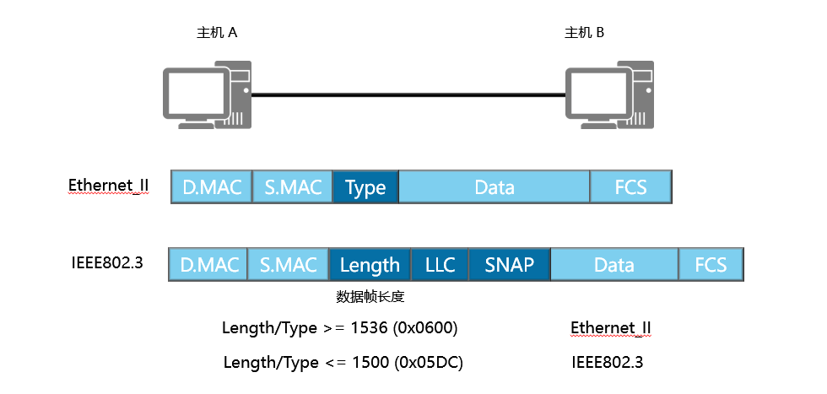

**以太网II帧（Ethernet_II）**

数据帧头(源目MAC地址)+数据包头(IP地址)+数据段头(端口号)+DATA+帧尾(FCS)

**type**

0X0800 IP协议帧

0X0806 ARP协议帧

**802.3帧（IEEE 802.3）**

**MAC地址**

物理硬件地址（物理网卡）

用于唯一标识物理设备，无法修改

查看网卡：cmd -> ipconfig display interface//查看路由器端口MAC

MAC地址：54-89-98-DF-78-9E

在设备上查看：5489：98DF：789E（冒分十六进制）

0101 0100-1000 1001-1001 1000…（十六进制第二位为偶数即为单播）

一个数字4bit，两个数字8bit，6个字节=48比特

前24比特 OUI组织分配（IEEE管理和分配）

后24比特 厂商自行分配

通过这个来全球唯一标识一个网卡MAC地址，无法修改，出厂自带（单播MAC）

单播：一对一

组播：一对多（一组特定成员）

广播：一对多（一对所有）

MAC地址第8比特位为0 单播MAC

MAC地址第8比特位为1 组播MAC

MAC地址全为1（全F） 广播MAC

**进制转换** 1字节=8比特

0 0 0 0 0 0 0 0

27 26 25 24 23 22  21 20

128 64 32 16 8 4 2 1

**十进制转二进制**

111 - 64 = 47 - 32 = 15 - 8 = 7 – 4 = 3 – 2 = 1 - 1 = 0

**十进制转八进制/十六进制**

先转二进制，再以3位/4位一组转换

**广播域**

一个BUM帧（广播帧、组播帧、单播帧　能够执行泛洪的帧）能够传递的范围，广播报文所能到达的范围

B：广播帧 U：未知单播帧 M：组播帧

交换机无法隔离广播域，只有路由器可以隔离广播域

广播域扩大容易造成信息泄露

**广播域过大的影响**

* 广播风暴，垃圾流量过多
* 信息安全

**路由器如何解决限制广播域大小**

* 通过部署路由器来隔离广播域

路由器每个接口都是广播域（路由器不会转发广播报文）

* 通过VLAN技术实现交换机来隔离广播域

注：交换机是用来隔离冲突域的，每个接口都是一个冲突域，无法隔离广播域

相同广播域之间可以直接二层通信

不同广播域之间不可以直接二层通信，需要借助三层设备进行三层通信

一个广播域就是一个网段

# VLAN虚拟局域网

把一个大的广播域通过技术隔离成若干小的广播域

实现： 通过标签tag来实现区分

通过在交换机上给数据帧打上标签（VLAN ID的tag标签来区分）

## 802.1Q数据帧

802.1Q数据帧（VLAN数据帧） tag：

802.1Q Virtual LAN, PRI: 0, DEI: 0, ID: 10

000. .... .... .... = Priority: Best Effort (default) (0)

...0 .... .... .... = DEI: Ineligible

.... 0000 0000 1010 = ID: 10 ****VLAN ID 也就是tag标签

802.1Q也叫标签帧

以太网II帧格式：

源目MAC type 数据 FCS

802.1Q帧格式：

源目MAC tag type 数据 FCS

## 交换机的接口（端口）类型

从两个角度考虑：接口接收数据帧，接口发送数据帧

**Access接口**

一个access接口只能够允许通过一个vlan，且只对一种vlan打标签/摘标签

一般部署在连接PC/服务器/路由器端的交换机接口

接口接收数据帧

* 接收带标签的数据帧，会拿VID与接口的PVID进行比较，相同接收，不同丢弃
* 接收不带标签的数据帧，会先给数据帧打上接口VID标签（PVID），接收
* 总之交换机内部数据帧肯定要有标签

接口发送数据帧

* 数据帧准备从所有接口泛洪出去，比较数据帧的VID与接口的PVID是否相同，相同则摘标签发送出去，不同则丢弃

**Trunk接口**

干道接口，一般部署在交换机之间

一个trunk接口允许通过多个vlan（允许通过列表），只允许对一个vlan打标签/摘标签（只有一个PVID）

接口接收数据帧

只是判断是否接收，而且接收后一定后标签

* 若接收带标签的数据帧，先查看接口配置的允许通过列表，在列表则接收，不在列表丢弃
* 若接收不带标签的数据帧，先打上VID（接口的PVID），再去查看VID是否允许通过列表中，在则接收，不在丢弃

接口发送数据帧

三种情况：带标签出去，不带标签出去，丢弃出不去

* 数据从接口准备出去，首先查看允许通过列表，查看VID是否在允许通过列表中，在列表中则可以出去，不在表中则丢弃出不去
* 数据从接口准备出去，首先查看允许通过列表，查看VID是否在允许通过列表中，继续查看VID是与接口PVID相同，若相同则摘标签出去，不同则带标签出去

## Trunk接口配置步骤

[SW1]interface g0/0/3

[SW1-GigabitEthernet0/0/3]port link-type trunk

//选择接口类型（必配）

[SW1-GigabitEthernet0/0/3]port trunk allow-pass vlan 100 200

//trunk接口的允许通过列表（默认允许通过1）

[SW1-GigabitEthernet0/0/3]port trunk pvid vlan xxx

//设置接口的pvid，默认为1（可选配置）摘标签

**Hybrid接口**

（华为独有）在trunk接口上优化了，支持多个vlan摘标签

接口接收数据帧：

与trunk接口类型一样，都是先看允许通过列表，只是Hybrid的允许通过列表不一样

允许通过列表分为两种： tag允许通过列表

untag允许通过列表（摘标签允许通过列表）

接口发送数据帧

数据准备从接口发送出去，先查看允许通过列表

若在允许通过列表中，在tag允许通过列表中，则带标签出去；在untag允许通过列表中，则摘标签出去

若不在允许通过列表中，则丢弃

现阶段都是使用交换机接口来划分vlan的，也有其它方法，如基于MAC地址划分

基于接口划分vlan

现阶段实验部署，一个网段就是划分一个vlan

## 实现VLAN间通信

* 通过物理接口实现VLAN间通信

缺陷：占用大量的路由器物理接口，成本高

* 路由器子接口（单臂路由）

可以解决物理接口不足的问题，但也可能导致传输效率低

* 三层逻辑接口vlanif

正常进入三层逻辑接口配置地址

不管是vlanif逻辑接口还是子接口都是能够接收数据帧时摘标签，发送数据时打标签

## 子接口实验步骤

1. 进入路由器子接口视图

[R1]interface GigabitEthernet 0/0/0.1

进入子接口视图配置地址

1. 设置子接口的终结vid

[R1-GigabitEthernet0/0/0.1]dot1q termination vid 100

1. 开启子接口ARP广播应答功能

[R1-GigabitEthernet0/0/0.1]arp broadcast enable

# STP生成树

二层带来冗余的同时会产生环路，通过STP生成树消除二层环路

通过阻塞某些交换机的某些端口来实现消除环路

而生成树就是找出哪些端口来进行阻塞

生成树工作过程

1. 首先确定交换机的角色：根桥、非根桥交换机
2. 其次确认交换机的端口角色：根端口RP、指定端口DP、阻塞端口AP

根端口RP：每台非根交换机上去往根桥最优的端口（每台非根交换机有且只有一个）

指定端口DP：是每条链路上去往根桥的最优端口

剩下的非根非指定端口就是阻塞端口

[SW1]display stp brief //查看交换机STP端口角色

## STP通过BPDU（网络协议数据单元）

第一部分：BPDU标识部分

Protocol Identifier:协议ID、固定值标明该数据帧为生成树协议 (0x0000)

Protocol Version Identifier: STP生成树版本，0x00为标准生成树STP、02为RSTP、03为MSTP

BPDU Type: BPDU类型 0x00为STP的配置BPDU、0x80的TCN BPDU

flags：有多个比特，TC比特（告知拓扑变更）、TCA比特（响应拓扑变更）

第二部分：选举参数

Root Identifier: 根桥的BID、告知哪个是根桥

Root Path Cost:RPC根路径开销，根到达该端口的端口开销之和

Bridge Identifier: BID桥ID、每台交换机身份码，有两部分组成：桥优先级＋MAC地址

注意：桥优先级为2字节，但只有高4比特有效，以4096的倍数进行增长

以4096为步长，默认32768、范围0-61440

Port identifier:PID端口ID、每个端口的身份码、有两部分组成：端口优先级+端口编号

注意：端口优先级1字节，但只有高4比特有效，以16的倍数进行增长

以16为步长，默认128，范围0-210

第三部分：时间参数

Message Age: 消息时间，存在的时间

Max Age:最大老化时间、默认20s

Hello Time:周期发送BPDU时间、默认2s

Forward Delay:转发延迟时间，默认15s

## 报文字段：

Spanning Tree Protocol

Protocol Identifier: Spanning Tree Protocol (0x0000)

Protocol Version Identifier: Multiple Spanning Tree (3)

BPDU Type: Rapid/Multiple Spanning Tree (0x02)

BPDU flags: 0x7c, Agreement, Forwarding, Learning, Port Role: Designated

Root Identifier: 32768 / 0 / 4c:1f:cc:73:29:06

Root Path Cost: 0

Bridge Identifier: 32768 / 0 / 4c:1f:cc:73:29:06

Port identifier: 0x8001

Message Age: 0

Max Age: 20

Hello Time: 2

Forward Delay: 15

Version 1 Length: 0

Version 3 Length: 64

MST Extension

## 生成树的工作选举原理

1. 首先确定根桥

每台交换机一开始都以为自己的根桥向其他设备发送配置BPDU

BID=桥优先级（2字节）+设备的VLAN的MAC地址（6字节）

进行比较BID，先比较桥优先级（数值越小越优），以4096为步长，默认32768、范围0-61440

再比较MAC地址（数值越小越优）

确定好根桥后，其余设备就是非根桥

1. 其次再去确定端口角色

* 先在每台非根交换机上确定唯一一个RP根端口（每个接口默认20000）

1、RPC根路径开销

2、对端的BID（端口对面交换机BID）

3、对端的PID

4、本端的PID

* 在每条链路上确定一个DP指定端口

1、RPC根路径开销

2、本端的BID

3、本端的PID

* 剩下的非根非指定就是AP阻塞端口

3、对阻塞端口进行阻塞来消除环路

stp priority

dis stp brief

端口状态 BPDU接收 BPDU发送 学习MAC 转发流量

禁用disable ✕ ✕ ✕ ✕

阻塞blocking ✓ ✕ ✕ ✕

侦听listening ✓ ✓ ✕ ✕

学习learning ✓ ✓ ✓ ✕

转发forwarding ✓ ✓ ✓ ✓

最终AP阻塞端口处于阻塞状态，DP／RP处于端口转发

从侦听到学习会有一个转发延迟时间，等待１5s所有端口选举完成，避免在选举过程中产生临时环路

从学习到转发也会有个转发延迟时间，等待15s交换机构建新的MAC地址表，避免设备在构建新的MAC地址表产生新的错误路径/未知单播帧泛洪

在STP生成树中，只有根桥会周期发送BPDU，其它非根桥设备只有收到根桥的BPDU后才会转发

阻塞端口可以接收BPDU不能发送BPDU

**STP故障切换问题**

根桥故障

恢复时间：老化时间+2倍的转发延迟时间=50s

（现阶段STP是优化的，收不到根桥的BPDU）

直连故障

恢复时间：2倍的转发延迟时间=30s（设备直接感知出现故障，可以收到根桥的BPDU）

非直连故障

恢复时间：老化时间+2倍的转发延迟时间=50s

总之出现故障后能够收到根桥的BPDU，那就不与要等待老化时间即30s；收不到根桥的BPDU那就需要等待老化时间+2倍的转发延迟时间即50s

**STP树的拓补变更机制**

拓补发生变更，拓补变更机制把原本MAC地址表的300s时间变为15s加快老化，若没有此机制则产生错误路径

**拓补变更机制过程：**

1. 发生变化的设备发送TCN BPDU给上游设备

上游设备收到TCN BPDU一边向上游继续泛洪TCN

另一边发送TCA置位的配置BPDU告知下游设备停止发送TCN　BPDU

2. 直到根桥收到TCN　BPDU，向下游回应TC置位的配置BPDU

目的是想要设备加快MAC地址地址时间，变为15s老化

## 链路聚合

也叫链路捆绑，把多条物理链路逻辑看成一条链路

聚合后的接口为聚合接口，每条物理链路都为成员链路

注意：成员链路有两种，一种为活动链路，另一种为非活动链路

一般最多只能聚合8根链路，而且聚合两端双工模式得一样，速率、流控方式、两边聚合的端口号得相同，聚合后当成一条正常链路使用。

## 手工静态链路聚合实验

注意：成员链路（被聚合）接口不能单独配置

1.创建聚合接口（Eth-Trunk接口）

[S1]interface Eth-Trunk 接口编号

2.往聚合接口里加入成员接口/链路

[S1- Eth-Trunk1]trunkport GigabitEthernet 0/0/1 to 0/0/3

//默认为手工静态负载分担，没有非活动链路

[S1]display eth-trunk 1

//查看聚合信息

静态LACP模式（可以选择活动链路数）

可以支持选择活动链路数，确定非活动链路

通过LCAPDU

设备优先级用于选举主从（默认32768、2字节，数值越小越优先）

MAC地址

端口优先级用于选举端口活动链路（默认32768、2字节，数值越小越优先）

端口编号

注意：设备间默认允许抢占，端口之间默认不开启抢占

## 静态LACP模式实验步骤

1.创建聚合接口

[S1]interface Eth-Trunk 1 //进入聚合接口

2.选择聚合模式静态LACP

[S1- Eth-Trunk1]mode lacp-static //静态LACP模式

3.确定最大活动链路数

[S1- Eth-Trunk1]max active-linknumber 2 //最大活动链路数（另一边可不设置）

4.加入成员物理链路

[S1- Eth-Trunk1] trunkport GigabitEthernet 0/0/1 to 0/0/3

注：端口间默认不开启抢占，需手工开启抢占功能

[S1- Eth-Trunk1]lacp preempt enable //开启端口抢占

[S1- Eth-Trunk1]lacp preempt delay //抢占延迟时间，默认30s

区别

有无备份

故障变化

[S1- Eth-Trunk1]undo portswitch //关闭二层端口变为三层端口，二层接口不能配地址

负载分担方式：

逐包：每次报文发送时，都与上一次不同

逐流：每次报文发送时，都与上一次相同

五元组来大致区分数据流

源IP、目的IP、源端口、目的端口、协议

负载分担模式

基于源IP、源MAC、目的IP、目的MAC、源目IP、源目MAC

[S1- Eth-Trunk1]load-balance

//按需求选择合适的模式

# 三层防环

1. IP报文头部格式自身就可以一定程度防环（TTL生存时间）
2. 态路由协议自身就有各自的防环机制

## 环路会带来两个主要问题

* MAC地址震荡（MAC地址漂移）
* 广播风暴

## 交换机VLAN实验配置

1. 创建VLAN池（创建将要出现的vlan）

[SW1]vlan xxx //创建vlan ID为xxx

[SW1]vlan batch xxx xxx //同时设置两个vlan

vlan 10 to 20 //创建vlan10 ~ 20

取值范围0~4095 配置范围1-4094，0和4095保留，默认为1

1. 关键主要在交换机的接口上进行配置

选择接口类型（必配） access接口配置步骤

[SW1-GigabitEthernet0/0/1]port link-type access //接口类型有三种

配置access接口的PVID（默认的VLAN ID）

[SW1-GigabitEthernet0/0/1]port default vlan 100

//设置access接口PVID为100

相同vlan之间能够直接进行二层通信

不同vlan之间不能直接进行二层通信

可以借助三层设备进行三层通信

## 为什么要打标签/摘标签

打标签摘标签也就是VLAN的关键技术

* 打标签用来区分VLAN
* 摘标签主机/PC、服务端、客户端、路由器都无法识别802.1Q数据帧，所以得摘标签才能识别

**怎么打标签/摘标签**

通过交换机的接口来实现，不同接口类型功能有点不一样

**通过网络设备实现通信**

**二层设备**：OSI七层参考模型倒数第二层数据链路层

（看目的MAC地址 MAC地址表）

交换机：先看帧尾是否合法 再看帧头（源目MAC）

MAC地址表：MAC地址和交换机端口之间的映射关系

（MAC地址表在交换机中保存）

查看MAC地址表：display mac-address

**三层设备**：工作在网络层 （看目的IP 路由表）

路由器、三层交换机（可以配置IP地址）

## 交换机处理数据帧的三种方式

转发：交换机根据MAC地址表把数据从某个接口转发出去

泛洪：交换机接收数据帧从一个端口进来，从其他所有接口都发送出去

丢弃：交换机丢弃数据帧

## 执行转发

* 在MAC地址表中能够查询到目的MAC地址

## 执行泛洪

* 只要目的MAC地址是组播或广播，不看MAC地址表直接泛洪
* 如果目的MAC地址为单播，但在MAC地址表中查不到（未知单播帧）

**IP地址**

三层IP头部 网络层就是IP层 主要看的就是IP地址

**IP地址** 4字节=32比特 192.168.1.1（点分十进制）

IP地址分为两部分 网络部分+主机部分 （通过网络掩码来区分）

1100 0000.1010 1000.0000 0001.0000 0001

1111 1111.1111 1111.1111 1111.0000 0000

192.169.1.0/24 24位网络位 8位主机位

192.168.1.1 - 192.168.1.254

192.168.1.0 – 192.168.1.255

主机位全为0为网络地址（不可配置） 作用：代表该网段所有地址

主机位全为1为广播地址（不可配置） 作用：广播作用

**查看ip地址**

display cur

display this（接口视图）

display ip interface brief（以表格形式查看IP 任何视图）

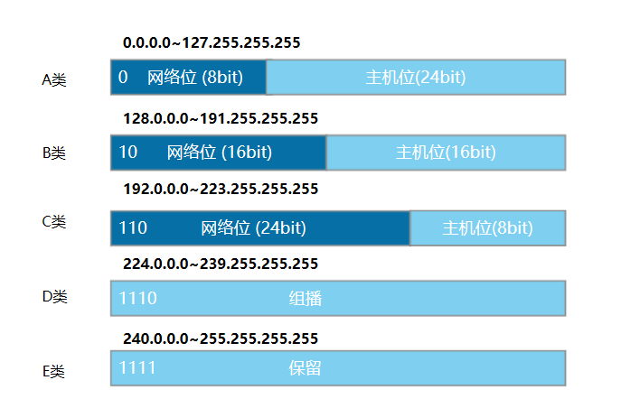32比特 0.0.0.0 - 255.255.255.255

超大型网络 A类 前一个比特为0

大型网络 B类 前两个比特为10

小型网络 C类 前三个比特为110

组播IP D类 前四个比特为1110

保留IP E类 前五个比特为1111

A类网段：127-0+1=128

B类网段：191-128+1=64 64*256=16384

C类网段：223-192+1=32 32*256*256=2097152

这40多亿地址数默认分为128个A类网段，64*256个B类网段，32*256*256个C类网段

**地址数**：一个网段所有的地址数目

192.168.1.0 … 192.168.1.255 (256个地址数）

172.16.0.0 /16 256*256 = 28  * 28 = 216

地址数=2主机位

**可用地址**：可以配置的地址，也叫主机地址、合法地址

可用地址数=地址数-2（减去一头一尾，网络地址和广播地址）

一个A类网段地址数有224个地址

一个B类网段地址数有216个地址

一个C类网段地址数有28个地址

## 特殊地址

0.0.0.0 代表所有网段的所有地址

255.255.255.255 代表所有的广播地址

127.0.0.0-127.255.255.255 环回测试地址

## 私有地址

A类地址内截取一段作为私有地址 10.0.0.0~10.255.255.255

B类地址内截取一段作为私有地址 172.16.0.0~172.31.255.255

C类地址内截取一段作为私有地址 192.168.0.0~192.168.255.255

## 有类编址的缺陷

* 地址浪费
* 安全问题

## 子网划分

子网数（地址数）=2（掩码-默认掩码）

可用地址数=2（掩码-默认掩码）-2

192.168.1.0 /24 地址数=2（32-24） 主机位=32-24=8 /24（掩码位）

1100 0000.1010 1000.0000 0001.**0**000 0000

1111 1111.1111 1111.1111 1111.**0**000 0000

192.168.1.0 /25

1100 0000.1010 1000.0000 0001.**00**00 0000

1111 1111.1111 1111.1111 1111.**10**00 0000

192.168.1.0/26 192.168.1.0 ~192.168.1.63

192.168.64.0/26 192.168.1.64 ~192.168.1.127

192.168.128.0/26 192.168.1.128~192.168.1.191

192.168.192.0/26 192.168.1.192~192.168.1.255

一家公司有四个部门 192.168.1.0 /24

A：32台主机 B：60台主机 C：2台主机 D：10台主机

B部门：（先给主机多的部门分，减少浪费）

60主机 < 2n-2（n为主机位）<26=64 主机位为6，掩码为26，每个子网地址数为64

192.168.1.0/26~192.168.1.63

A部门：

32主机 < 2n-2（n为主机位）<26=64 主机位为6，掩码为26，每个子网地址数为64

192.168.1.64/26~192.168.1.127

D部门：

10主机 < 2n-2（n为主机位）<24=16 主机位为4，掩码为28，每个子网地址数为16

192.168.1.128/28~192.168.1.143

C部门：

2主机 < 2n-2（n为主机位）<22=16 主机位为2，掩码为30，每个子网地址数为4

192.168.1.144/30~192.168.1.147

192.168.10.0/24

192.168.10.200/27

子网数：2(子网位数)=227-24=23=8 地址数：2(32-27)=32

主机位：32-27=5 1100 0000.1010 1000.0000 1010.1100 1000

网络地址：1100 0000.1010 1000.0000 1010.1100 0000 192.168.10.192

广播地址：1100 0000.1010 1000.0000 1010.1101 1111 192.169.10.223

192.168.10.0~192.168.10.31

32~63 64~95 96~127 128~159 160~191 192~223

192.168.10.224~192.168.10.255

所在网段：192.168.10.192/27

172.16.0.0/16 给300台主机划分子网

300<2^9=512 掩码位23 32-9=23 9位主机位

172.16.0.0/23 172.16.0.0~172.16.1.255

1010 1100.0001 0000.0000 0000

1010 1100.0001 0001.1111 1111

写出以下地址的网络地址和广播地址

172.16.100.100/22 32-22=10

172.16.0110 0100.0110 0100

172.16.0110 0100.0000 0000 网络地址：172.16.100.0

172.16.0110 0111.1111 1111 广播地址：172.16.103.255

10.11.12.13/17

10.11.0000 1100.0000 1101

10.11.0000 0000.0000 0000 网络地址：10.11.0.0

10.11.0111 1111.1111 1111 广播地址：10.11.127.255

公司网段172.16.0.0/16，规划5个部门，

分别部署70、80、30、10、4台主机，合理规划地址网段

**80**<2^7=128 主机位：7 掩码：25 每个子网地址数128

172.16.0.0/25~172.16.0.127

**70**<2^7=128 主机位：7 掩码：25 每个子网地址数128

172.16.0.128/25~172.16.0.255

**30**<2^5=32 主机位：5 掩码：27 每个子网地址数32

172.16.1.0/27~172.16.1.31

**10**<2^4=16 主机位：4 掩码：16 每个子网地址数16

172.16.1.32/16~172.16.1.47

**4**<2^3=8 主机位：3 掩码：29 每个子网地址数8

172.16.1.48/29~172.16.1.55

## IP报文头部

**数据报文头部（包头）** 20字节~60字节之间

**Version版本**： 表明是ipv4还是ipv6

**Header Length头部长度**： 包头头部长度

**DS Field服务类型**： 用于Qos（服务质量），数值越大优先级越高

**Total Length总长度**： 头部+数据（数据段）长度

**Identification标识**： 标识分片后为同一种数据

**Flags标志**： DF比特位（不可分片位）：为1，不可分片

MF比特位（更多分片位）：为1，还有分片

**Fragment Offset片偏移**： 数据重组

**TTL （Time to Live）生存时间**： 默认255，每经过一台三层设备自动-1

作用：防止环路

**Protocol协议号**： 表明使用哪种协议 ICMP协议号为1

**ICMP协议** ping

**Header Checksum头部校验**： 校验头部

**Source ip address（源地址）：** 源IP地址，32bit

**Destination ip address（目标地址）：** 目的IP地址，32bit

**ARP协议**

地址解析协议 Type：ARP（0x0806）

作用：解析未知的目的MAC地址

广播请求，单播回应

工作原理：通过已知的目的IP地址去解析未知的目的MAC地址

**ARP映射表**

默认老化时间1200s（20分钟）

PC>arp -a 查看ARP缓存表

保存的是IP地址与MAC地址的映射关系

display ip routing-table //查看路由表

**ARP工作过程**

* 设备首先查看自身缓存的ARP缓存表

若在表中有对应的目的IP地址与MAC地址，则正常封装

若在表中没有，则广播发送ARP请求报文

* 在这个广播域中所有设备都会接受该请求报文进行解封装（拆帧头帧尾）

若目的IP是自身则单播发送ARP回应报文

若目的IP不是自身则丢弃

注意：其它设备收到ARP请求报文，都会记录报文源IP与源MAC映射关系

* 设备收到ARP回应后记录报文源IP与源MAC的映射关系

记录在ARP缓存表中，便于下次通信

**ARP格式**

Address Resolution Protocol (request)

Hardware type: Ethernet (1) 物理硬件类型（MAC）

Protocol type: IP (0x0800) 网络协议类型（IP）

Hardware size: 6 MAC字节长度

Protocol size: 4 IP字节长度

Opcode: request (1)

Sender MAC address: Huawei_04:00:01 (54:89:98:04:00:01)

Sender IP address: 10.1.1.1 (10.1.1.1)

Target MAC address: Broadcast (ff:ff:ff:ff:ff:ff)

Target IP address: 10.1.1.2 (10.1.1.2)

**免费ARP**

作用：检测IP地址是否冲突

工作原理：把目的IP地址与源IP地址相同

通过广播发送免费ARP报文（请求报文）

**代理ARP**

同一网段、不同物理网络上的计算机之间，可以通过ARP代理实现相互通信

使用场景一般在于主机没有缺省网关时，会在直连路由器接口开启ARP代理功能

arp-proxy enable //开启ARP代理

缘由：因ARP请求报文无法跨路由器,由路由器作为代理人进行中转发送

**路由**

负责指导数据转发

三层设备看路由（三层设备都把帧头帧尾去掉，查看IP）

配置接口IP时，可以从一个接口视图下直接跳转另一个接口视图，只是无法补全

<R1>display ip routing-table //查看路由表

Destinnation/Mask //目的地，网络地址形式存在

Proto //协议：通过不同方式学习到的路由，协议不同

直连学习路由Direct（路由优先级默认为0）

静态路由协议 Static（路由优先级默认为60）

动态路由协议

如OSPF:内部10外部150、BGP:255、ISIS:15、RIP:100

Pre //路由优先级，就是不同路由协议的比较，数值越小越优先

（取值范围0~255，0无法主动设置）

Cost //开销（度量值）相同协议的比较，数值越小越优先

NextHop //下一跳：去往目的地的下一步的接口IP地址

Interface //出接口：去往目的地离开本设备的出接口

**静态路由配置**

* ip route-static + 目标网段 + 掩码 + 出接口 + 下一跳地址

[R1]ip route-static 192.168.2.0 24 GibabitEthernet0/0/1 10.1.1.2

* ip route-static + 目标网段 + 掩码 + 下一跳地址

[R2]ip route-static 192.168.1.0 24 10.1.1.1

注意： 下一跳地址不一定是直连设备的接口地址

目标网段可以是网段内任意地址

关闭接口：shutdown 打开：undo shutdown

ICMP协议 协议号1

**两个诊断工具**

**ping** 检测设备连通性，只能检测单项连通性（去往目的地的连通性）

无法检测目的地到自身的连通性

**tracert** 路由追踪，记录沿途所经过的IP地址（记录流量入方向的接口地址）

**判断一个接口地址是否能够ping通**

* 查看来回的路由
* 查看接口地址是否与接口编号对应

**负载分担**：共同承载（最直接的体现在路由表中有多个下一跳）

**两种模式**（通过哈希算法计算）：

* 逐包：数据每次发送数据都与上一次发送下一跳不同
* 逐流：数据每次发送数据都与上一次发送下一跳相同

**备份**：作为主路径的备用路径（这条路由在路由表看不到）

**浮动路由**（路由备份）

两条或多条链路组成浮动路由， 默认选取链路质量优的（带宽大的）作为主路径，当主路径出现故障时，由带宽较小的备份路径顶替主路径。

通过修改静态路由的路由优先级，来实现路由备份作用

**修改优先级：**

ip + route-static + 目的地 + 下一跳 + preference + 优先级

ip route-static 192.168.1.0 24 192.168.5.1 preference 59

注意：优先级取值范围1字节 0~255

但配置时范围为1~255 优先级0无法配置

**负载均衡**

**优先级比较**

对于相同路由而言

* 不同路由协议通过路由优先级一定可以比较出优劣

不同协议之间一定无法实现负载分担

* 不同协议优先级相同，则比较默认优先级（内部）
* 相同协议路由优先级相同，才能去比较cost开销

ping -a 源IP + 目的IP

ping -a 192.168.1.2 10.1.1.1

loopback环回测试接口

[R1]interface Loopback1

[R1-LoopBack1]ip address 192.168.1.1 32

最长掩码匹配原则

路由汇总

把多条路由条目进行汇总成一条路由

汇总前的路由叫明细路由

汇总后的路由叫汇总路由（聚合路由）

注意：最好是精确汇总

loopback0 192.168.1.0 32 192.168.1.0000 0000

loopback1 192.168.1.1 32 192.168.1.0000 0001

loopback2 192.168.1.2 32 192.168.1.0000 0010

loopback3 192.168.1.3 32 192.168.1.0000 0011

loopback4 192.168.1.4 32 192.168.1.0000 0100

loopback5 192.168.1.5 32 192.168.1.0000 0101

ip route-static 192.168.1.0 29 10.1.1.2

**缺省路由**（默认路由）

ip route-static 0.0.0.0 0 192.168.2.2

使用场景：内网访问外网时必须使用缺省路由

注意：在两台相邻设备间尽量避免使用相反方向（容易造成环路）

**黑洞路由**

出接口就是黑洞null，只进不出

[R4]ip route-static 200.1.1.0 24 NULL0

**静态实验配置**

@地址规划要完成，注意标注在拓扑图中，方便查看

1. 地址不能冲突且要合法（不能是网络地址与广播地址）

[R1]interface GigabitEthernet 0/0/0 //从系统视图下进入对应接口视图

[R1-GigabitEthernet0/0/0]ip address 192.168.1.1 24

//在接口视图下配置接口地址

1. 地址与设备接口编号需要对应上

[R1]display ip interface brief #系统视图下查看设备接口地址与对应编号

1. PC主机的地址与设备地址不能冲突

PC网关地址注意是离开该网网段的接口地址，不能是网络地址

注意:

有些路由器的接口不是GigabitEthernet千兆接口

有些路由器的接口Ethernet为百兆接口可能不能配置地址

尽量选择路由器型号为AR2220路由器，或者无法使用则选择Router路由器，

连接设备时尽量选择线缆（）的第二个实线图标（双绞线）手工选择接口

（尽量使用千兆接口GigabitEthernet）

@地址完成规划

1. 查看路由表

<R1>display ip routing-table

//除了直连路由，若查不到其他网段的路由条目，则就写静态路由

1. 配置静态路由（一定是在系统视图下配置的静态路由）

[R1]ip route-static 192.168.1.0 24 10.1.1.1

例：ip route-static 目的网段 下一跳地址

1. 查看自己配置的静态路由

[R1]display this //系统视图下查看，或者直接查看设备的路由表

设备缺哪条路由网段条目，就手工写上静态告知数据包往哪发送（路由有去有回）

若配置了静态路由，但在路由表中查不到，这时候注意写的下一跳地址有没有配置错误

@完成全网互通后再逐步实现浮动路由通过修改路由优先级

[R1]ip route-static 192.168.1.0 255.255.255.0 10.1.1.1 preference XX

//通过修改路由优先级，静态默认60

**设备配置清除命令**

<R1>reset saved-configuration y //清除配置文件

<R1>reboot n-y //重启设备

**路由优选**

1. 优先路由优先级，数值越小越优先
2. 不同协议优先级相同，比较默认优先级

通过优先级一定可以比较不同协议优劣

**传输层**

建立端到端的连接

端口号：区分不同的协议服务

0~1023：公有端口号

telnet远程登录协议（TCP）端口号23

FTP文件传输协议（TCP）端口号20数据 21控制

DNS域名解析协议端口号53

http超文本连接协议 端口号80

https加密后的超文本连接端口号443

1024~65525：私有端口号

主要有两种协议

TCP协议：协议号为6，主要是建立面向连接的服务，更可靠，支持重传，速度较慢，滑动窗口用于流量控制

如：文件传输

UDP协议：协议号17，主要建立面向无连接的服务，不可靠，不支持重传，速快，通过应用程序来流量控制

如：视频数据

**应用层**

应用层服务，提供应用协议服务

**DHCP协议**

动态地址下发协议

客户端/服务器模式（C/S模式）

作用：动态给主机分配地址、网关等作用

DHCP工作在应用层，使用UDP作为其传输层协议

**DHCP工作模式**

基于接口 | 基于全局

全局地址池：从地址池里给客户端分配地址

地址内：地址、掩码、网关、租期

**地址下发实验**

**全局模式**

在设备上开启DHCP服务

路由器：[R1]dhcp enable

创建全局地址池

[R1]ip pool 999 //系统视图下进入地址池，999为地址池名

[R1-ip-pool-999]network 192.168.1.0 mask 24 //设置地址池网段

[R1-ip-pool-999]gateway-list 192.168.1.1 //设置网关地址

在接口下进行调用地址池

[R1]int g0/0/0

[R1-GigabitEthernet0/0/0]ip address 192.168.1.1 24

[R1-GigabitEthernet0/0/0]dhcp select global //选择全局模式

在客户端上查看获取的地址

PC>ipconfig //会从大到小分配

**DHCP工作过程**

1. 发现阶段/寻找阶段

通过dhcp-discovery报文广播寻找DHCP服务器

1. 分配阶段

由服务器单播回应一个dhcp-offer报文（携带地址信息）

1. 请求阶段

由客户端发送dhcp-request请求报文，向服务器请求该地址能否使用

1. 确认阶段

服务器回应客户端发送的请求报文，同意则ack，拒绝则回应nak

注意：会发送三次ARP用来检测地址冲突（都是由客户端发送的）

**DHCP报文**

discover发现报文：用来寻找DHCP服务器，广播发送

offer报文：由服务器发送，携带地址参数

request请求报文：

* 用来请求服务器分配的地址是否可以使用
* 请求续租时会发送
* 客户端重启时发送

ack报文：服务器同意使用

nak报文：服务器拒绝使用

release报文：离开报文，用来释放地址（客户端发送）

**地址池好处**

* 可回收，通过设置租期来实现回收（租期默认1天）
* 提高地址的使用效率

地址网段、网关、租期、DNS地址、

<R1>display ip pool name GG all //查看全局地址池使用情况

<R1>ip pool gg

[R1-ip-pool-GG]lease day 2 //设置租期，默认1天

[R1-ip-pool-GG]dns-list 114.114.114.114 8.8.8.8 //设置DNS服务器（域名->IP）

[R1-ip-pool-GG]excluded-ip-address 200.1.1.97 200.1.1.100

//保留地址，禁止下发(始发地址 结束地址）

[R1-ip-pool-GG]static-bind ip-address 200.1.1.101 mac-address 5489:9833:5A4F

<sR1>reset ip pool name GG used //清除地址池

PC>ipconfig /release //在客户端可实现主动释放IP

路由器客户端模式

[R2]dhcp enable

[R2-GigabitEthernet0/0/0]ip address dhcp-alloc

//接口视图下，开启路由器客户端接口获取动态地址

**接口模式**

网段和网关无法改变

先配置地址池在开启DHCP

[R1]int g0/0/0

[R1-GigabitEthernet0/0/0]ip address 192.168.1.1 24

[R1-GigabitEthernet0/0/0]dhcp server lease day 2 //租期

[R1-GigabitEthernet0/0/0]dhcp select interface

[R1]display ip pool interface GigabitEthernet0/0/0 all //查看接口地址池

**DHCP实验步骤**

1. 开启DHCP服务

[R1]dhcp enable //系统视图下路由器开启DHCP服务

1. 若是全局模式，则创建全局地址池

[R1]ip pool 地址池名称 //创建地址池

[R1-ip-pool-A]network 网段 mask 掩码 //设置地址池范围

[R1-ip-pool-A]gate-list 网关地址 //设置网关地址

[R1-ip-pool-A]lease day ** hour ** minute **//设置租期时间，默认1天

[R1-ip-pool-A]excluded-ip-address 起始地址 结束地址 //设置保留地址（不下发）

[R1-ip-pool-A]dns-list DNS服务器地址 //域名解析服务器地址

1. 在接口上选择全局模式

[R1-GigabitEthernet0/0/0]dhcp select global //选择模式：全局/接口

注意：根据接口所在网段选择地址池

查看全局地址池使用情况

[R1]display ip pool name XX all //查看地址池名称为XX的详细情况

释放服务器地址使用

<R1>reset ip pool name XX all //用户视图下清除服务器地址池使用情况

**若使用接口模式**

1. 开启设备DHCP服务

[R1]dhcp enable //系统视图下路由器开启DHCP服务

1. 在接口上（前提是配置好地址）选择接口模式

[R1-GigabitEthernet0/0/0]dhcp select interface //选择接口模式

注意：选择了接口模式，接口地址的网段、网关地址已经固定无法更改

网段范围为接口所在网段的地址范围

网关地址为该接口地址

[R1-GigabitEthernet0/0/0]dhcp lease //配置租期时间

[R1-GigabitEthernet0/0/0]dhcp sercer excluded-ip address //设置保留地址

[R1-GigabitEthernet0/0/0]dhcp server dns-list //DNS服务器地址

PC>ipconfig //在主机上查看地址

查看接口地址池使用情况

[R1]display ip pool interface GigabitEthernet0/0/0 all

//查看接口地址使用情况，接口地址名字为接口编号

释放接口地址池使用

<R1>reset ip pool interface GigabitEthernet0/0/0 all

//在用户视图清除服务器地址池使用情况

**DHCP租期问题**

默认1天

* 当主机（客户端）获取到地址时，会有个租期时间，当时间使用了50%租期时间时

主机（客户端）会主动单播发送request报文向服务器请求续租

若服务器同意续租，则回应一个ACK报文，续租成功

拒绝续租，则回应一个NAK报文，续租失败，继续使用剩余时间

无响应，续租失败，继续使用剩余时间

* 当主机（客户端）继续使用地址到87.5%时，进行重绑定

主机（客户端）会主动广播发送request报文去向服务器请求续租

若服务器同意续租，则回应一个ACK报文，续租成功

拒绝续租，则回应一个NAK报文，续租失败，继续使用剩余时间

无响应，续租失败，继续使用剩余时间

* 租期使用完毕，主机（客户端）发送release报文释放地址

**FTP文件传输协议**

应用层协议，使用TCP作为其传输层协议，端口号使用20用于数据，21用于控制

实验步骤：

前提：路由可达

* 1. FTP服务器首先进行启动（选择FTP服务器文件）
  2. 在FTP客户端进行登录，之后就可以实现文件的上传与下载

**路由器作为服务器**

* + - 1. 开启设备FTP功能

[R1]ftp server enable

1. 创建aaa账户实现FTP文件传输

[R1]aaa

[R1-aaa]local-user 123 password cipher 999 privilege level 15

[R1-aaa]local-user 123 service-type ftp //设置服务类型为FTP

[R1-aaa]local-user 123 ftp-directory flash: //设置默认目录

之后在客户端验证

ftp 服务器地址 //实现登录服务器

get 文件名 //下载文件

put 文件名 //上传文件

dir 查看该设备文件

**TCP协议**

**TCP报文头部格式**

序列号seq：表明该设备发送的第几个TCP报文

确认序列号ACK：用来对收到的TCP报文做出确认（在收到的TCP报文的序列号上+1）

头部长度：TCP头部的长度

控制位

U位，若置1，表明数据需要紧急处理，把数据提前放置缓存区前

A位，若置1，表明确认序列号有效

P位，若置1，表明数据加急处理，直接交由上层应用程序处理

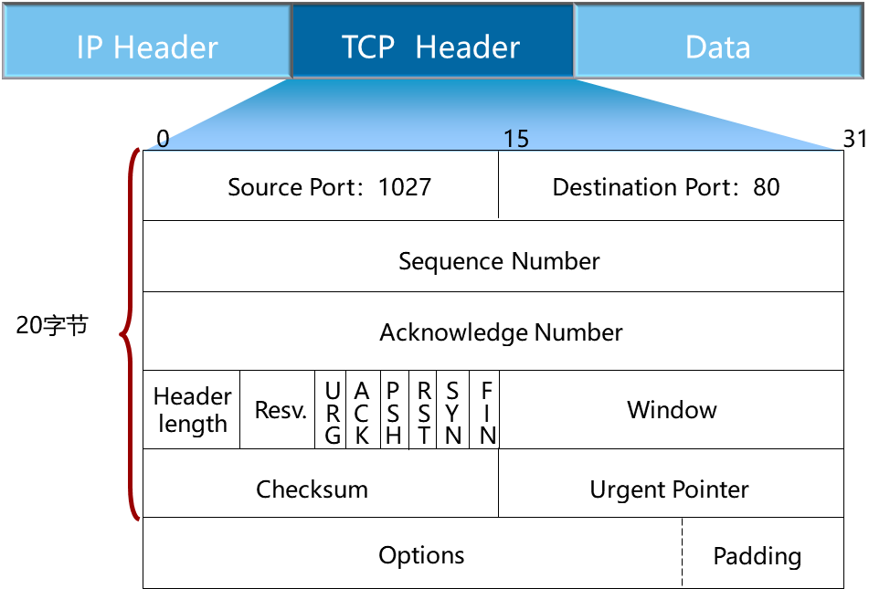R位，若置1，表明重新建立TCP连接

FIN位，若置1，表明断开连接

SYN位，若置1，表明建立连接

Window窗口：缓存区大小

校验和：用于校验TCP

紧急指针位有效：用于指出紧急处理数据大小

**TCP的三次握手**

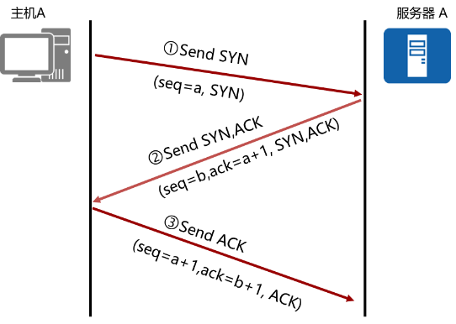

**TCP的四次挥手**

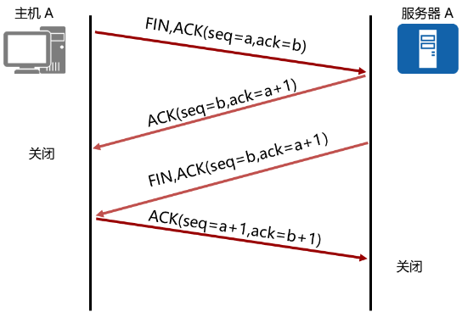

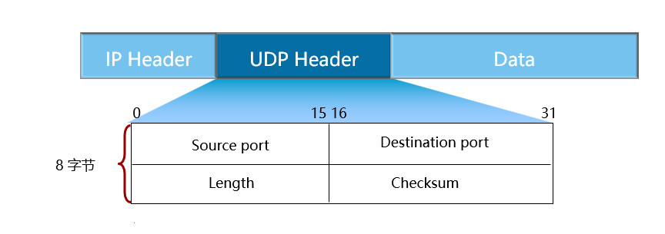**UDP头部格式**

源目端口

长度

校验

**路由算法**

**静态路由**

只适合小型网络，稳定，无需交互报文

* 随着设备增加，配置量急剧加大
* 无法动态感知拓补图变化，需要管理员手工干预

**动态路由**

动态路由自动学习到，适合大型网络，需要交互报文

* 能动态感知拓补图变化，自动变更路径

## 按工作区域划分（AS自治系统）

AS 自治系统：在统一管理下使用相同选路策略协议组织

* 工作在同一个AS内（内部网关路由协议）

RIP、OSPF、IS-IS

* 工作在AS自治系统之间（外部网关路由协议）

BGP

## 按工作算法划分

距离矢量路由协议算法：只传递路由，传闻，直接传递结果，不可靠，易产生环路

如：RIP

链路状态路由协议算法：传递的是链路状态信息，传信，需要根据LSDB自行计算路由，

可靠，单区域天然无环

如：OSPF 、IS-IS

注释：链路状态信息（LS信息）：接口地址、掩码、接口开销、网络类型、所连邻居等

链路状态数据库（LSDB）:存放各设备的LSA信息

## OSPF工作原理

**链路状态路由协议算法工作过程**

1. 首先发现、建立并维护邻居
2. 交互LSA信息，同步LSDB数据库
3. 根据LSDB计算路由（通过SPF最短路径树算法，以自己为根计算到达任意网段的最短路由）
4. 通过SPF算法计算出协议路由表，再根据比较选最优的路由加入全局路由表

**OSPF单区域实验步骤**

[R1]ospf 进程号 router-id RID //创建OSPF进程，设置router-id

[R1-ospf-1]area 0 //进入进程视图，area0进入区域0视图

[R1-ospf-1-area-0.0.0.0]network 30.1.1.0 0.0.0.255

network 网段 反掩码 //宣告网段，使能接口加入OSPF

**OSPF协议**

开放式最短路径优先

工作在网络层之上的路由协议 协议号89 封装在IP报文内

**五种OSPF报文**

Hello报文：周期发送（10s），用来发现、建立并维护邻居关系

DD报文：描述本地LSDB摘要

LSR报文：向邻居请求所缺失的LSA详细信息（带的是所请求的LSA的摘要）

LSU报文：用来回应对方所请求的LSA详细信息

LSAck报文：用来对收到的LSA详细信息做出回应

**三张表**

OSPF邻居表：保存该设备的邻居关系与状态

<R1>display ospf peer brief //查看OSPF邻居关系

OSPF LSDB表：保存该区域下的LSA所有信息，每个区域都有一张LSDB表，相同区域内的LSDB一定相同

<R1>display ospf lsdb

OSPF路由表：OSPF协议根据SPF树算法计算出的OSPF路由（协议路由表）

<R1>display ospf routing

Router ID：在OSPF域（配置了OSPF协议的范围）中用来表明一个路由器身份

注意：RID不能冲突，不支持抢占

32比特形式表示

**Router ID的获取方式**

手工获取：1.直接在配置进入进程视图时手工设置RID

[R10]ospf 1 router-id 10.10.10.10 //协议RouterID

2.在系统视图下设置全局RID作为备份

[R10]router id 10.10.10.10 //全局RouterID

注意：协议RID高于全局RID

自动获取：华为默认使用全局RID作为OSPF协议RID

　　　　　全局Router ID默认为配置的第一个地址

也就意味着如果没有手工获取

OSPF的RID默认为配置的第一个地址作为RID

实际理论自动获取（思科）：1.若有loopback接口，则用最大的loopback接口地址

2.若没有loopback接口，则用最大物理接口地址

<R11>reset ospf prosses //重启OSPF进程

**cost开销值**（度量值）

衡量去往某条路由的成本，路由方向的入接口的接口开销之和

注意：

路由方向：路由传递过来的方向（其实是链路状态信息传递过来的方向）

数据方向（流量方向）：数据报文实际流向

通过修改开销值来干预设备选路

接口开销值：参考带宽/实际带宽

//参考带宽默认为100Mbps/s，只取整数，不足1以1为准

接口开销是一个接口属性

路由开销是一条路径上接口开销的累计和

**修改开销的方法**

* 直接修改接口开销

[R3]int g0/0/1

[R3-GigabitEhthernet0/0/1]ospf cost 开销值 //接口视图直接修改开销值

* 修改参考带宽

[R1-ospf-1]bandwidh-reference 参考值 //ospf进程视图下修改参考带宽

若同时修改了，则接口优于全局的

## 八种状态机制（LSDB同步过程）

分为两种关系：

邻居

down：初始状态，接口刚加入OSPF的状态（组播发送Hello报文）

attempt：发送了Hello报文，但没收到Hello报文

（只有特殊网络类型（NBMA）中才会出现）

init状态：发送了Hello报文，也收到了Hello报文，但在收到的Hello报文中没有看到自己的名字（单向邻居建立起来了）

2-way状态：发送了Hello报文，且在收到的Hello报文邻居列表中有自己

双向邻居建立起来，邻居的最高状态（完成DR/BDR选举）

邻接

EX-start：交互第一个DD报文（空的，不携带LS信息），协商主从（通过RID比较，越大越优）协商主从的目的：确保报文的有序交互，提高可靠性

EX-change：通过DD报文（携带LSA摘要信息）描述本地LSDB数据库

若两边LSDB本就相同，则就直接达到full状态

Loading：通过LSR报文、LSU报文交互详细的LSA信息

FULL：（发送Ack报文，确认收到LSA信息）LSDB数据库同步完成

邻接关系最高状态

## DR/BDR

DR是指定路由器、BDR备用指定路由器，它们都是接口地址表示

**作用**

* 用来减少邻接的关系数量（DR-other之间2-way关系）
* 较少LSA信息交互，提高设备资源利用效率

## 如何选举产生DR/BDR

通过交互的hello报文来进行选举

**选举规则**

* 通过比较hello报文中的DR优先级，数值越大越优先，默认为1，范围0~255

0不参与选举

* 优先级相同则比较RID，数值越大越优先

注意：DR／BDR都不支持强占，一般情况下谁先启动谁就是DR

若是通过规则进行比较选择DR／BDR：

先通过选举规则选出最优的BDR，然后把BDR升级为DR，再继续选举BDR

* 有DR的场景不一定有BDR
* 有BDR的场景一定会有DR

每个广播域都会进行选举（前提是没有修改网络类型）

[R1-GigabitEhternet0/0/0]ospf dr-priority 优先级

//接口视图下设置DR优先级，默认为１，范围0~255，0不参与选举

**路由引入**

在一台路由器上某种协议引入到另一种协议

现阶段都是把其它协议引入到OSPF，引入的路由叫OSPF外部路由

O_ASE ：OSPF外部路由 优先级150

[R5-ospf-1]import-route 协议名 //在ospf进程视图下执行引入动作

注意：引入路由时，缺省路由无法引入

**OSPF自动下发（默认）路由**

**通过外部路由形式存在**

* 下发缺省路由告知OSPF域其它设备产生缺省路由

前提自己得有一条缺省路由，缺省路由消失，下发的路由也会消失

[R2-ospf-1]default-route-advertise //在OSPF进程视图下进行下发

* 强制下发缺省路由，不管该设备是否存在缺省路由，都会下发缺省

[R2-ospf-1]default-route-advertise　allways //强制下发

**OSPF四种网络类型**

底层物理介质不同，默认网络就不同

BMA（广播）broadcast：一个接口允许接入多台设备，支持广播和组播

以太网线默认就是广播式网络

hello间隔时间默认10s，hello死亡时间40s

NBMA：一个接口允许接入多台设备，不支持广播和组播

FR帧中继默认就是NBMA网络（需手工指定邻居单播发送）

hello间隔时间30s，hello死亡时间120s

以上才会选举DR/BDR

P2P：点到点，一个接口只允许接入一台设备

底层协议默认是串口线ppp协议

hello间隔时间默认10s，hello死亡时间40s

P2MP：点到多点，多个点到点绑一起

hello间隔时间30s，hello死亡时间120s

没有哪个底层协议默认为P2MP，需要从其它网络类型手工修改

以上两个不会选举DR/BDR

ospf timer hello XXX //修改死亡时间

display interface //查看详细信息

**区域area**

每个区域内所有设备都具有一张相同的LSDB表

**为什么需要划分区域**

* 若单区域过大，会导致LSDB表规模过大，从而影响路由计算效率，收敛速度变慢
* 若单区域过大，某个设备或某条电路出现故障，影响范围更大

## 区域分为两种

骨干区域：area 0

非骨干区域：area 非0

## 为什么划分骨干与非骨干（OSPF防环机制）

用于OSPF防环

* 非骨干之间通信必须要经过骨干区域
* 非骨干必须要连接骨干区域（骨干区域要连续）
* （连续的）同区域间可以直接通信

OSPF划分区域可以说是基于接口划分区域

想要把哪个接口划分在区域内，那就在哪个区域视图进行宣告该接口所在网段

若一条链路上两台设备各自宣告网段（必须得相同区域才能建立邻居关系）

## 路由器角色

正是因为多区域划分，导致基于区域有不同的路由器角色

IR路由器（区域内路由器）：路由器所有接口都属于一个区域

BR路由器（骨干路由器）：至少有一个接口属于骨干区域

ABR路由器（区域间路由器）：路由器接口属于两个区域及以上，且必有一个接口属于骨干区域

ABR作用：交互传递区域间路由信息

ASBR路由器（自治系统边界路由器）：就是OSPF边界上的路由器，只要执行了引入动作的路由器就是ASBR路由器

ASBR作用：交互外部路由信息

组播地址：22.0.0.5所有OSPF路由器都能接收

224.0.0.6只有DR/BDR路由器能接收

…请查看ENSP.md